Proyecto de Aprendizaje en Equipo PAE- 2025

**Para aprender entre todos**

**Indicaciones:**

1. Seleccionar una necesidad de capacitación del listado institucional o proponer una necesidad detectada que amerite ser satisfecha.
2. Formular un proyecto con funcionarios de la misma dependencia o de otras. Para presentarlo, se debe contar con el visto bueno del jefe inmediato de cada uno de los funcionarios.
3. Describir los proyectos en el formato **MA-GH-F-008 Formato Formulación Proyecto de Aprendizaje -PAE-**, que pueden descargar en el sitio web; diligenciarlo; y luego enviarlo al correo: [dvelasco@barranquilla.gov.co](mailto:dvelasco@barranquilla.gov.co) con copia a [bienestarinstitucional@barranquilla.gov.co](mailto:bienestarinstitucional@barranquilla.gov.co)

Para diligenciar este formato puede revisar la ‘Guía formulación PAE’.

1. El número de integrantes del equipo líder de PAE, es de mínimo 3 y un máximo de 6.
2. Los resultados del trabajo deben responder a criterios de excelencia y mostrar aportes significativos al servicio que ofrece la entidad.
3. Al finalizar el PAE, deben presentar el ‘**Informe Final de Aprendizaje’**, documento escrito, en el cual se registra la experiencia. Este debe contener:

* Registros de asistencia.
* Registros fotográficos.
* Evaluación del aprendizaje.
* Resultado del desarrollo del PAE.
* Cambios en el problema o reto seleccionado.
* Relación entre lo previsto y lo planificado.
* Logros alcanzados detallando cobertura, impacto y el producto.

1. Los proyectos se podrán inscribir hasta el 19 de septiembre. Durante el periodo de inscripción las dudas relacionadas con el diligenciamiento de formatos serán resueltas presencialmente, en el piso 7, en la Secretaría de Gestión Humana o vía correo electrónico: [dvelasco@barranquilla.gov.co](mailto:dvelasco@barranquilla.gov.co).
2. Luego de la fecha de cierre de inscripciones, la Secretaría de Gestión Humana convocará a una reunión con los líderes de los equipos, para brindar asesoría en la ejecución del PAE.

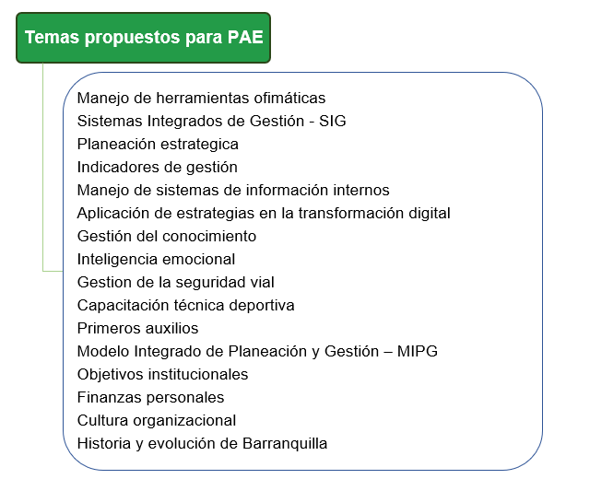

Fuente: Formulario de Identificación de Necesidades 2024.

Los mejores proyectos serán reconocidos y premiados por el Comité de Bienestar.